1. 实验需求与要求

需求定义如下：

1. 学生可以直接查阅书籍信息，同时也可以查阅借阅信息；

2. 当学生需要借阅书籍时，通过账号密码登录借阅系统，借阅模块处理学生的借阅和**续借**请求，同时修改图书馆保存的图书信息，修改**被借阅的书籍库存量**，同时更新**学生个人的借阅信息**；

3. 学生直接归还图书，根据**图书编码**修改借阅信息；

4. 管理员可进行系统设置，如图书馆介绍信息，书架分类信息；

5. 管理员可管理借阅者（学生、教师）信息；

6. 管理员登录管理系统后，可以修改图书信息，增加或者删除图书信息；

7. 管理员也有图书查询及图书借还操作权限。

要求：

1. 绘出系统功能模块设计表一份；

2. 报告书一份：包括封面，目录，具体实现语句，系统实现截图；

3. 4个同学自由组队，封面上签字；

4. 实现方式不限（mysql或navicat）;

5. 保持原创性，不能抄袭。

1. 需求分析

根据以上内容，本系统需要实现以下内容：

1. 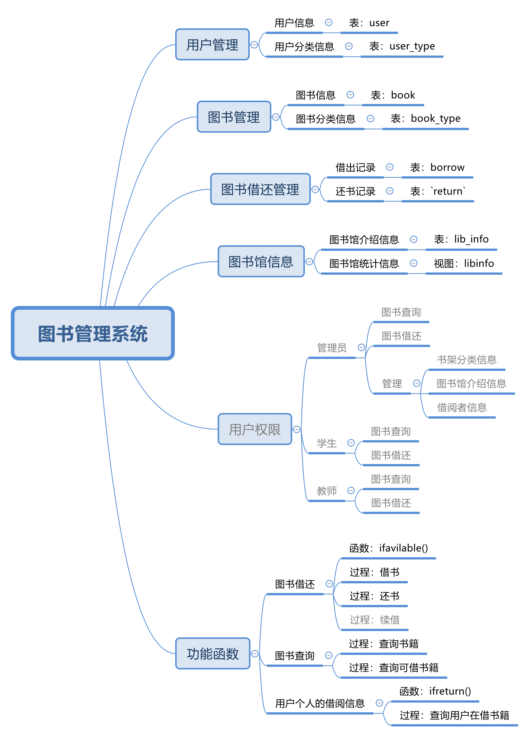 系统模块设计
2. 具体数据库实现设计

表、视图设计

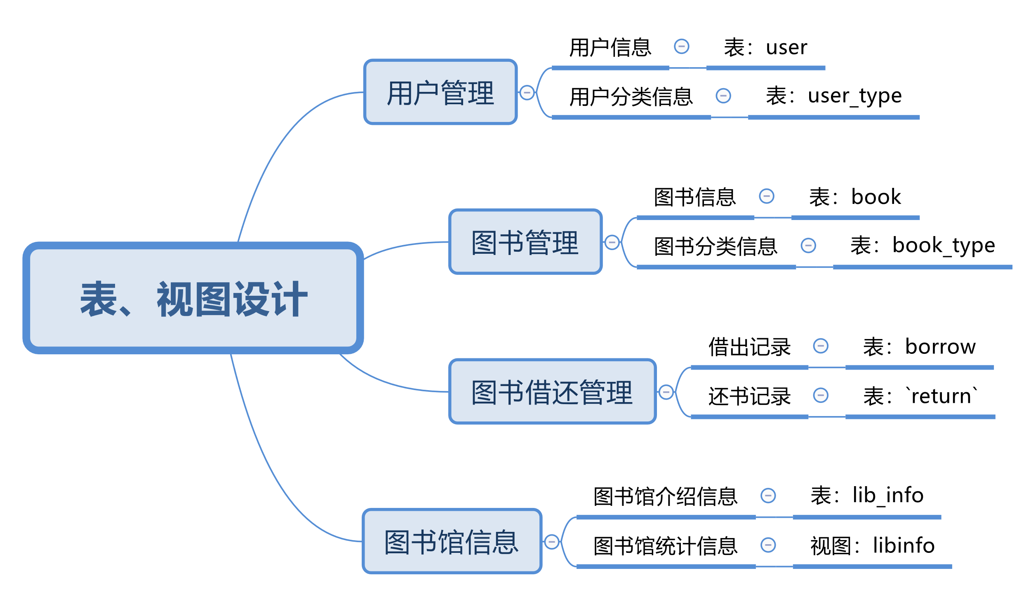

用户管理

本部分用来记录馆内注册读者信息（含学生、教师以及管理员）。

表 user

|  |  |  |  |
| --- | --- | --- | --- |
| 字段名 | 数据类型 | 备注 | 说明 |
| user_id | varchar(10) | 主键 | 读者证号 |
| user_name | varchar |  | 读者姓名 |
| user_typeid | varchar | 外键，非空 | 读者分类号 |

说明：每位读者有唯一的“读者证号”，它由最长10位字符组成，用来区分读者，“读者分类号”用以标识读者类型，被引用字段来自user_type表。

表 user_type

|  |  |  |  |
| --- | --- | --- | --- |
| 字段名 | 数据类型 | 备注 | 说明 |
| user_typeid | char(1) | 主键 | 读者分类号 |
| user_typename | varchar |  | 读者分类名 |

图书管理

本部分用来记录馆藏书籍信息和书架分类信息。

表book

|  |  |  |  |
| --- | --- | --- | --- |
| 字段名 | 数据类型 | 备注 | 说明 |
|  |  |  |  |
|  |  |  |  |

续表book

|  |  |  |  |
| --- | --- | --- | --- |
|  |  |  |  |
|  |  |  |  |
|  |  |  |  |
|  |  |  |  |
|  |  |  |  |

说明：每本图书有唯一的“书籍编号”，它由最长7位字符组成，用来区分不同本书籍；每种书籍有唯一的“ISBN”，用来区分不同种书籍；“书籍分类号”用以标识图书类型，被引用字段来自book_type表。

表 book_type

|  |  |  |  |
| --- | --- | --- | --- |
| 字段名 | 数据类型 | 备注 | 说明 |
| book_typeid | varchar | 主键，非空 | 读者分类号 |
| book_typename | varchar |  | 读者分类名 |

图书借还管理

本部分用来记录借书和还书记录，由借书或还书者的“读者证号”、所借或所还的“书籍编号”以及借书或还书时间组成。

表borrow

|  |  |  |  |
| --- | --- | --- | --- |
| 字段名 | 数据类型 | 备注 | 说明 |
|  |  |  |  |
|  |  |  |  |
|  |  |  |  |

表`return`

|  |  |  |  |
| --- | --- | --- | --- |
| 字段名 | 数据类型 | 备注 | 说明 |
|  |  |  |  |
|  |  |  |  |
|  |  |  |  |

本表表名与MySQL语句关键词冲突，以后应当避免使用。

图书馆介绍信息

本部分用来存储图书馆基本介绍以及统计展示图书馆相关数据。

表lib_info

|  |  |  |  |
| --- | --- | --- | --- |
| 字段名 | 数据类型 | 备注 | 说明 |
|  |  |  |  |

视图libinfo

|  |  |  |  |
| --- | --- | --- | --- |
| 字段名 | 数据类型 | 备注 | 说明 |
|  |  |  |  |
|  |  |  |  |
|  |  |  |  |

功能函数设计

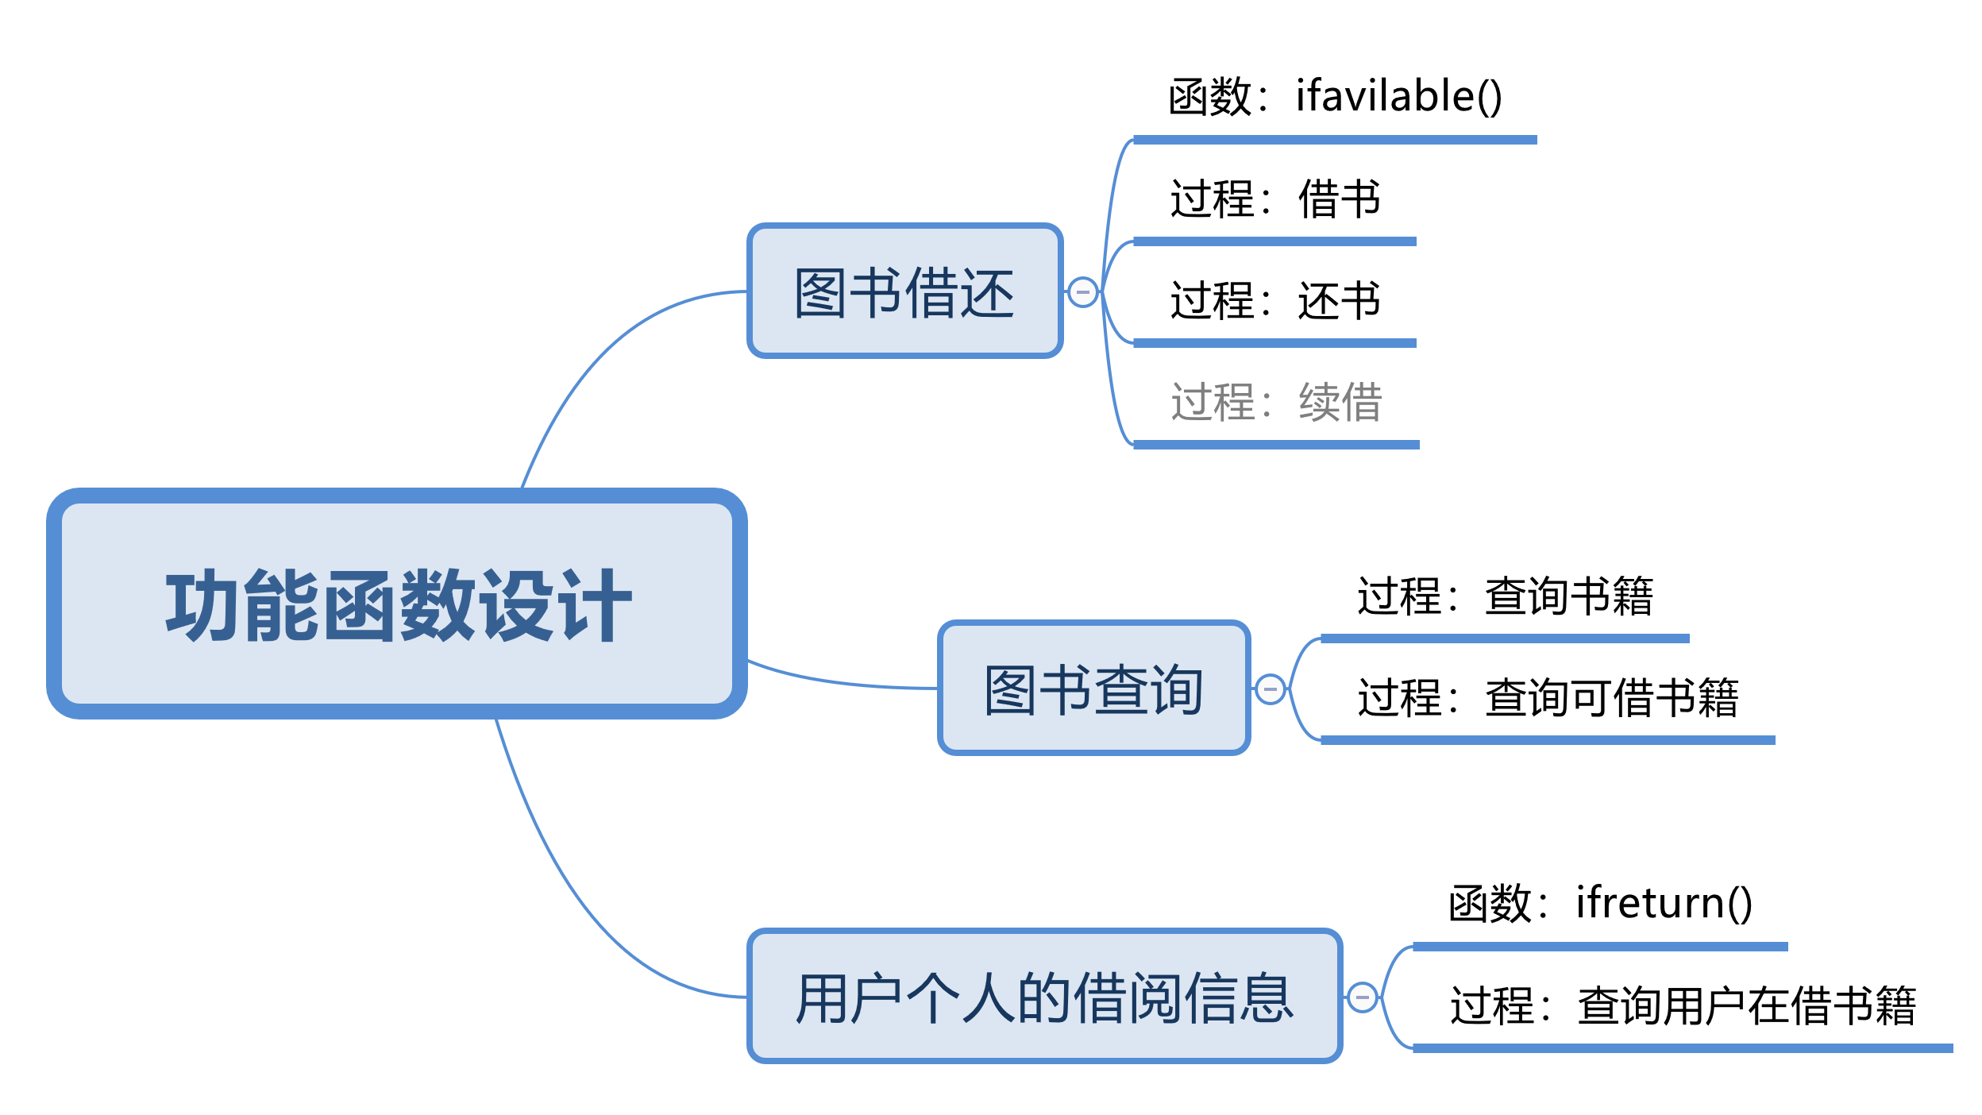

图书借还

函数ifavilable()

用来判断输入的书籍编号对应的图书是否可借。

|  |
| --- |
| CREATE DEFINER=`root`@`%` FUNCTION `ifavilable`(`se_bookid` varchar(7)) RETURNS int(1)  BEGIN      declare avi int default 1;      set @avi=if((select borrow.borrow_time from borrow where borrow.book_id=`se_bookid` order by borrow.borrow_time desc limit 1 )>(select `return`.return_time from `return` where `return`.book_id=`se_bookid` order by `return`.return_time desc limit 1 ),0,1);      return @avi;  END |

过程：借书

过程框图

在此插入框图

MySQL代码

|  |
| --- |
| CREATE DEFINER=`root`@`%` PROCEDURE `借书`(IN `book_id` varchar(7),IN `user_id` varchar(10))  BEGIN  IF ifavilable(`book_id`)=1 THEN      insert into borrow      values(user_id,book_id,now());  ELSE      select ifavilable(`book_id`) AS 是否可借;  END IF;  END |

过程：还书

|  |
| --- |
| 在此插入代码 |

图书查询

过程：过程名

|  |
| --- |
| 在此插入代码 |

过程：过程名

|  |
| --- |
| 在此插入代码 |

图书个人借阅信息

函数：函数名

|  |
| --- |
| 在此插入代码 |

过程：过程名

|  |
| --- |
| 在此插入代码 |

1. 功能演示

以下演示一个完整的查询到借还书过程。

描述

贴图